Οδηγίες δημιουργίας-ενεργοποίησης ερωτηματολογίου αξιολόγησης
στην Υπηρεσία Ηλεκτρονικών Ερωτηματολογίων Orange Survey

- Το μέλος ΔΕΠ ή/και ΟΜΕΑ πρέπει να εισάγει τα στοιχεία του προσωπικού λογαριασμού που έχει στο Κ.ΛΕΙ.Δ.Ι. ώστε να συνδεθεί στην υπηρεσία.
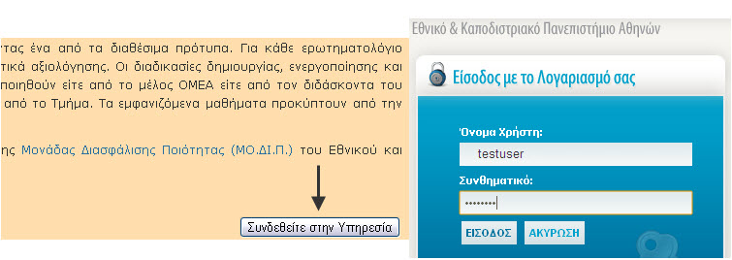

- Στην συνέχεια εμφανίζεται η λίστα μαθημάτων του τρέχοντος ακαδημαϊκού έτους όπως προκύπτει από την σύνδεση με την υπηρεσία φοιτητολογίου my-studies. Στην περίπτωση που ένα μέλος ΟΜΕΑ είναι και ΔΕΠ θα έχει την δυνατότητα να παρακολουθήσει 2 ξεχωριστές λίστες μαθημάτων με τίτλους:
  - Μαθήματά μου
  - Μαθήματα διαχειρίσιμα από ΟΜΕΑ
Δίπλα από την ονομασία κάθε μαθήματος εμφανίζονται κάποια χαρακτηριστικά του ερωτηματολογίου όπως ημερομηνίες ενεργοποίησης/λήξης, κατάσταση ερωτηματολογίου και αριθμός συμπληρωμένων ερωτηματολογίων. Μόνο στην περίπτωση που ένα ερωτηματολόγιο έχει λήξει και για την φάση πιλοτικής λειτουργίας της υπηρεσίας, στην στήλη με την κατάσταση ερωτηματολογίου εμφανίζεται το εικονίδιο των στατιστικών που προέκυψαν.
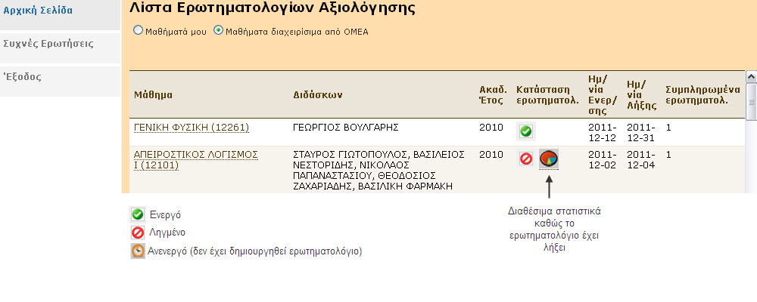
- Ανάλογα με τον ρόλο που έχει οριστεί από την πολιτική διαχείρισης του Τμήματος, το μέλος (ΔΕΠ, ΟΜΕΑ ή και τα δύο) μετά την σύνδεση στην υπηρεσία θα έχει αποκτήσει αυτόματα και τα αντίστοιχα δικαιώματα για να δημιουργεί ερωτηματολόγια ή απλά να παρακολουθεί την κατάστασή τους. Στην περίπτωση που σας έχουν αποδοθεί δικαιώματα ώστε να δημιουργήσετε ερωτηματολόγιο, τότε το Μάθημα θα εμφανίζεται ως σύνδεσμος (link) και επιλέγοντάς το, θα ανοίξει η σελίδα επεξεργασίας του ερωτηματολογίου. Στην σελίδα επεξεργασίας επιλέγετε:
  - Τύπο μαθήματος: διαλέγετε ένα από τα διαθέσιμα πρότυπα ερωτηματολογίου για το μάθημα.
  - Μέθοδο συμμετοχής: login ή κουπόνι ανάλογα με την διαδικασία που θέλετε να ακολουθηθεί για να συμμετάσχουν οι φοιτητές στο ηλεκτρονικό ερωτηματολόγιο.
  - Μήνυμα καλωσορίσματος και αποχαιρετισμού: πεδία στα οποία ο διαχειριστής του ερωτηματολογίου μπορεί προαιρετικά να συμπληρώσει κείμενο.
  - Ημερομηνίες ενεργοποίησης και λήξης: ορίζετε το χρονικό διάστημα που ένα ερωτηματολόγιο θα είναι ενεργό για να μπορούν να υποβάλλουν απαντήσεις οι συμμετέχοντες. Σε περίπτωση που αυτά τα 2 πεδία μείνουν κενά και επιλέξετε το κουμπί Δημιουργία, το ερωτηματολόγιο χαρακτηρίζεται ως δημιουργημένο και δεν είναι εφικτό να συμμετάσχει κανείς.
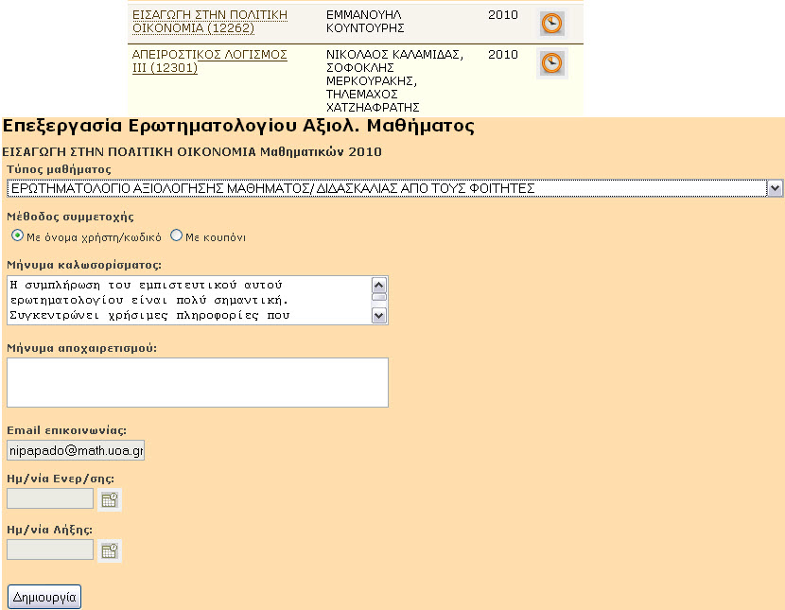

- Επιλέγοντας Δημιουργία, θα εμφανιστεί η λίστα φοιτητών που μπορούν να συμμετάσχουν στην αξιολόγηση καθώς και τα στοιχεία του ερωτηματολογίου.
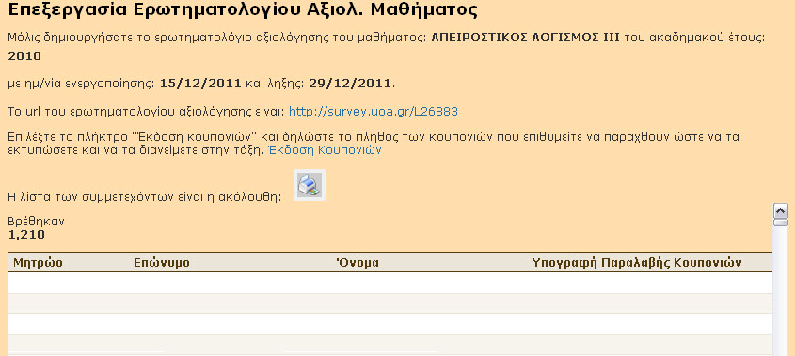
- Στην περίπτωση που έχει επιλεχθεί ως μέθοδος συμμετοχής το κουπόνι:
  - Επιλέγετε την Έκδοση κουπονιών.
  - Εισάγετε τον αριθμό κουπονιών και πατάτε Δημιουργία.
  - Επιλέγετε την εγγραφή κουπονιών που δημιουργήθηκε και φαίνεται αποτυπωμένη η ημερομηνία και η ώρα δημιουργίας.
  - Εμφανίζονται όλα τα κουπόνια που δημιουργήσατε, τα οποία μπορείτε να τυπώσετε μία μόνο φορά επιλέγοντας το κουμπί Έκδοση.

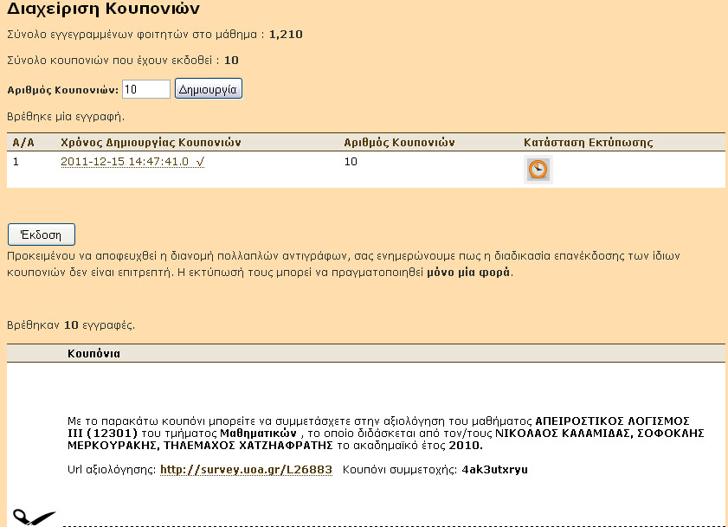

- Στην περίπτωση που επιλέξετε ως μέθοδος συμμετοχής το login, οι φοιτητές συμμετάσχουν στην διαδικασία αξιολόγησης εισάγοντας το όνομα χρήστη και τον προσωπικό τους κωδικό στην σελίδα του url αξιολόγησης μαθήματος.

